Федеральное государственное автономное образовательное учреждение высшего образования
«Национальный исследовательский университет ИТМО»
Факультет программной инженерии и компьютерной техники
Направление подготовки 09.03.04 «Программная инженерия» –
Системное и прикладное программное обеспечение

Отчёт
По лабораторной работе №1
По программированию
Вариант: 367868

Выполнил:
студент 1 курса
Батманов Даниил Евгеньевич
Группа: Р3107
Принял:
Гаврилов Антон Валерьевич
Отчёт принят «__»_____2022 г.
Оценка: ___________

г. Санкт-Петербург, 2022
Оглавление

Задание: 3
Исходный код программы: 4
Результат работы программы: 6
Вывод: 7
Список литературы: 8

Задание

- Создать одномерный массив a типа int. Заполнить его чётными числами от 6 до 24 включительно в порядке возрастания.
- Создать одномерный массив x типа double. Заполнить его 18-ю случайными числами в диапазоне от -15.0 до 9.0.
- Создать двумерный массив a размером 10x18. Вычислить его элементы по следующей формуле (рисунок 1) (где x = x[j]):
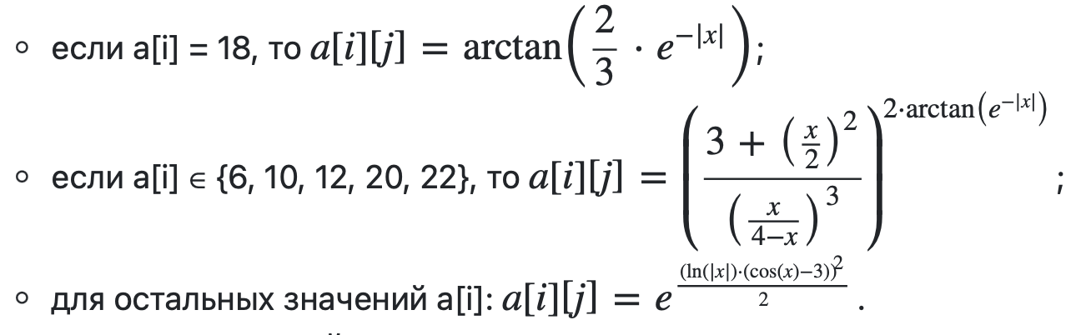
Рисунок 1
- Напечатать полученный в результате массив в формате с двумя знаками после запятой.

Исходный код программы

// lab1, variant: 367868
public class hudo_bedno_sdelal_lab1 {
public static void main(String[] yeyo) {
int counter = 0; // зададим счётчик
// пункт 1: создадим одномерный массив типа int
int[] a = new int[10];
// заполним этот массив чётными числами из промежутка [6; 24] через цикл for
for (int i = 0; i < 10; i++) {
a[i] = 6 + counter * 2;
counter++;
}
// пункт 2: создадим одномерный массив типа double
double[] x = new double[18];
// заполним этот массив случайными числами в диапазоне [-15.0; 9.0) при помощи метода Math.random() и цикла for
for (int i = 0; i < 18; i++) x[i] = Math.random() * 24.0 - 15.0;
// пункт 3: создадим двумерный массив типа double
double[][] mas = new double[10][18];
// используя циклы for, заполним массив
for (int i = 0; i < 10; i++) {
// условие 1:
if (a[i] == 18)
for (int j = 0; j < 18; j++)
mas[i][j] = Math.atan((2.0 / 3.0) * Math.pow(Math.E, -(Math.abs(x[j]))));
// условие 2:
else if (a[i] == 6 || a[i] == 10 || a[i] == 12 || a[i] == 20 || a[i] == 22)
for (int j = 0; j < 18; j++)
mas[i][j] = Math.pow((3 + (x[j] / 2.0) * (x[j] / 2.0)) / (Math.pow((x[j] / (x[j] - 4)), 3)), (2 * Math.atan(Math.pow(Math.E, -(Math.abs(x[j]))))));
// условие 3:
else
for (int j = 0; j < 18; j++)
mas[i][j] = Math.pow(Math.E, ((Math.log(Math.abs(x[j]))) * Math.pow(Math.cos(x[j]) - 3, 2)) / 2.0);
}
// пункт 4: выведем полученный двумерный массив, используя:
// два цикла for, формат вывода "%.2f" и тернарный оператор воизбежание лишнего пробела после последнего эл. строки
for (int i = 0; i < 10; i++) {
for (int j = 0; j < 18; j++) {
System.out.printf("%.2f", mas[i][j]);
System.out.print((j != 17) ? " " : "");
}
System.out.print("\n");
}
}
}

Результат работы программы

Пример №1 (рисунок 2):
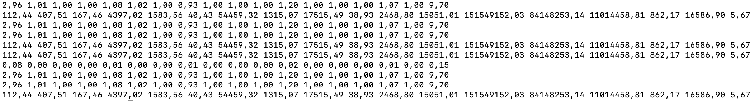
Рисунок 2
Пример №2 (рисунок 3):
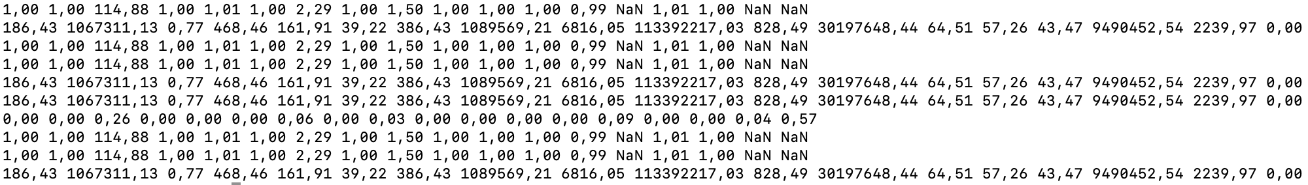
Рисунок 3
Пример №3 (рисунок 4):
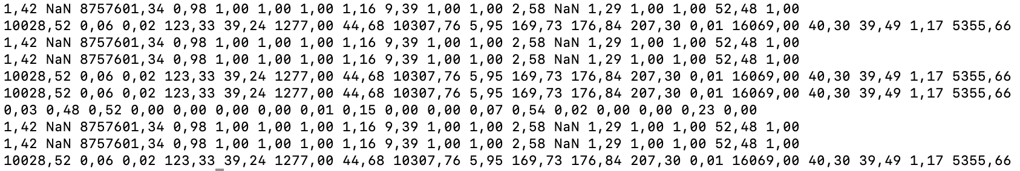
Рисунок 4
Пример №4 (рисунок 5):
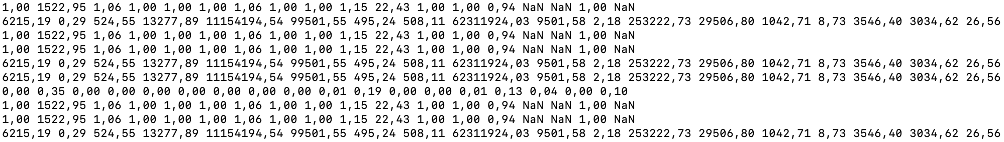
Рисунок 5

Вывод

В ходе выполнения данной лабораторной работы я изучил типы данных в языке программирования Java; освоил работу с циклами, условными операторами (в том числе с тернарным), одномерными и двумерными массивами; научился выводить двумерные массивы; применил часть функционала метода Math на практике и ознакомился со способами округления в языке Java.

Список литературы

Academy Vertex Computer Science Генерация случайных чисел в Java. - 2016 г.. - https://vertex-academy.com/tutorials/ru/generaciya-sluchajnyx-chisel-v-java/.
Oracle Java Documentation. - https://docs.oracle.com/en/java/.
Михалевский Петр Легкий старт в Java <...>. - Stepik. - https://stepik.org/course/90684/syllabus.

